Глава 7. Многомерная локальная безусловная оптимизация. Детерминированные методы первого и второго порядков.

Методы первого и второго порядков требуют, чтобы функция Φ(X) была дифференцируема и дважды дифференцируема в пространстве 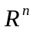, а также и чтобы были известны аналитические выражения для первой и второй производных, соответственно. Такая ситуация редко имеет место в задачах САПР. Поэтому методам первого и второго порядков в данном курсе уделяется небольшое внимание.
Заметим, что на основе методов первого и второго порядков могут быть легко построены методы нулевого порядка (без вычисления производных функции Φ(X)), если использовать приближенные значения производных, вычисленные на основе конечных разностей.

Входные термины:
- методы локальной оптимизации;
- методы безусловной оптимизации;
- методы случайного поиска;
- многомерный критерий оптимальности;
- методы оптимизации первого порядка.
Выходные термины:
- градиентный метод наискорейшего спуска;
- градиентный метод с дроблением шага.

§1. Методы первого порядка (градиентные методы). Метод наискорейшего спуска и метод дробления шага
Рассмотрим задачу многомерной безусловной оптимизации
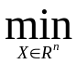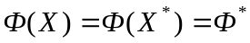. (1)
Положим, что функция Φ(X) всюду дифференцируема в n-мерном евклидовом пространстве 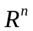.
Направление спуска в градиентных методах совпадает с направлением антиградиента минимизируемой функции Φ(X). Итерационная формула градиентных методов имеет вид
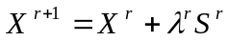. (2)
Здесь λ^{r}- длина шага на r-ой итерации в направлении S ^{r}, где
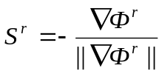 - (3)
единичный вектор направления антиградиента функции 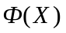 в точке 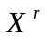,  - некоторая векторная норма, например, евклидова.
Различные градиентные методы отличаются между собой правилами выбора длины шага λ^{r}.
Градиентный метод наискорейшего спуска
Градиентный метод наискорейшего спуска в качестве длины шага λ^{r} использует величину, при которой достигается минимум функции в направлении 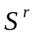:
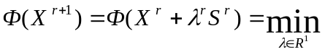 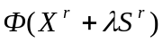. (4)
Задача (4) есть задача одномерной безусловной минимизации, которая может быть решена рассмотренными в главе 4 методами, например, методом Паулла (см. параграф 4.7).
Схема метода:
- Задаем начальную точку 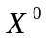 и полагаем счетчик числа итераций 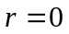.
- По формуле (3) вычисляем компоненты вектора .
- Каким-либо методом решаем задачу одномерной безусловной минимизации (4) – определяем точку 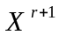. Вычисляем значение 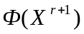.
- Проверяем условие окончания поиска (см. ниже). Если условие окончания поиска выполнено, то полагаем 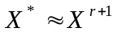 и завершаем итерации. Иначе – полагаем 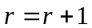 и переходим к п. 2●
В качестве критерия окончания поиска можно использоваться одно из стандартных условий окончания итераций (см. параграф 3.1) или условие
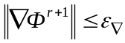, (5)
где 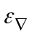 - константа, определяющая требуемую точность решения по градиенту функции .
Градиентный метод наискорейшего спуска иллюстрирует рисунок 1.

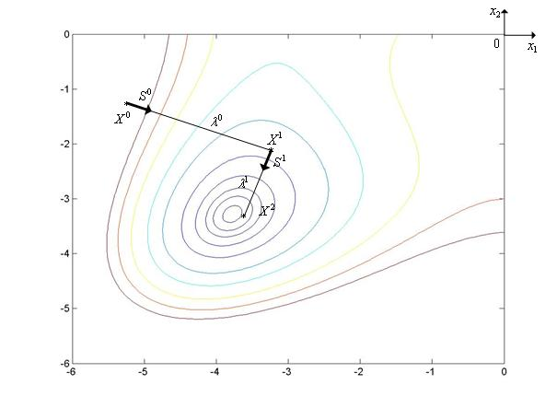
Рисунок 1 – Фрагмент траектория поиска минимума функции Химмельблау градиентным методом наискорейшего спуска

Метод наискорейшего спуска относится к классу детерминированных итерационных методов последовательного поиска первого порядка.

Градиентный метод с дроблением шага.
Схема градиентного метода с дроблением шага (для случая использования условия (6)):
- Задаем начальную точку , начальную величину шага 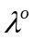 и коэффициент дробления шага 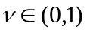. Полагаем счетчик числа итераций .
- По формуле (2) вычисляем компоненты вектора и величину 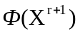.
- Проверяем условие окончания поиска (см. ниже). Если условие окончания поиска выполнено, то полагаем 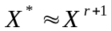 и завершаем итерации.
- Иначе – проверяем выполнение условия дробления шага. Если это условие выполнено (см. ниже), то уменьшаем величину шага 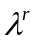 - полагаем 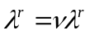 и возвращаемся к п. 2 (значение счетчика номера итераций при этом не меняется). Если условие дробления шага не выполнено, то полагаем 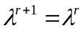, 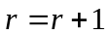 и переходим к п. 2●
Начальная длина шага 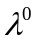 и коэффициент дробления шага являются свободными параметрами алгоритма. В качестве условия дробления шага можно использовать различные условия, например, условия
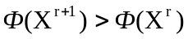, (6)
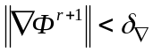.
Здесь 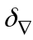 - заданная константа,  - евклидова норма вектора.
В качестве критерия окончания поиска можно использоваться стандартные условия окончания итераций (см. параграф 3.1).
Градиентный метод дробления шага иллюстрирует Рис.3.
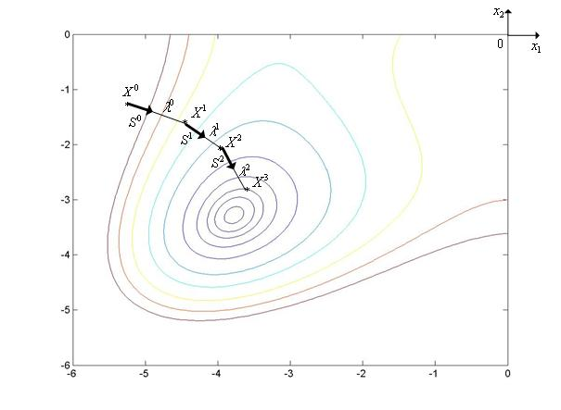
Рисунок 3 – Фрагмент траектории поиска минимума функции Химмельблау градиентным методом с дроблением шага

Градиентный метод с дроблением шага относится к классу детерминированных итерационных методов последовательного поиска первого порядка.

Пример 1 (для самостоятельной аудиторной работы).
- Постановка задачи
Выполнить несколько итераций (не менее двух) решения двумерной задачи локальной безусловной оптимизации
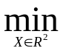, (7)
где
, (8)
градиентным методом с дроблением шага, исходя из точки 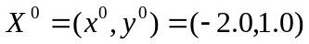.
В качестве условия дробления шага использовать условие (6). Принять 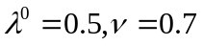, в качестве нормы вектора градиента использовать евклидову норму.
Траекторию поиска изобразить на рисунке 4, на котором приведены линии уровня квадратичной функции (8), полученные с помощью MATLAB-программы, приведенной в параграфе 6.1.
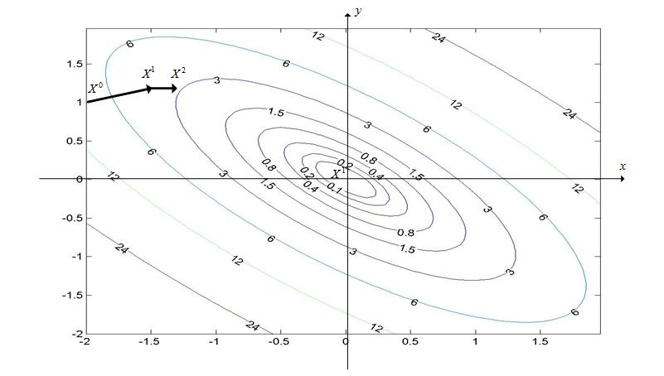
Рисунок 4 - К примеру 1. Фрагмент траектории поиска минимума функции (8) градиентным методом с дроблением шага.

- Итерационная формула
Итерационная формула градиентного метода с дроблением шага для задачи (7), (8) имеет вид
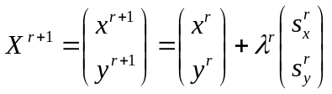, (9)
где
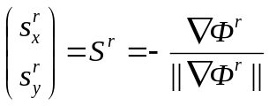, 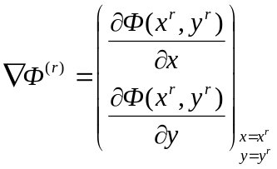 (10)
а величина шага 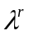 находится из условия (6).
Найдем выражения для частных производных функции (10):
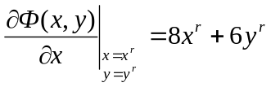; 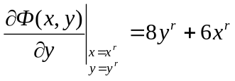. (11)
Таким образом, из (9) - (11) имеем искомую итерационную формулу градиентного метода с дроблением шага для задачи (7), (8)
, (12)
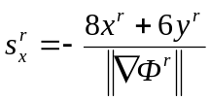, 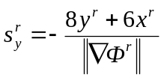, (13)
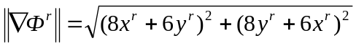. (14)
3. Первая итерация ()
Из формул (12) - (14) последовательно имеем
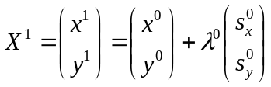,
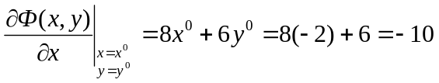, 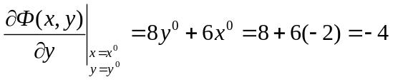,
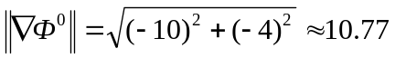,
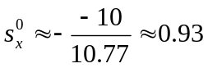, 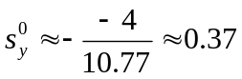,
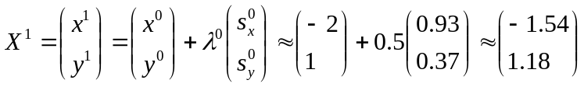.
Таким образом, 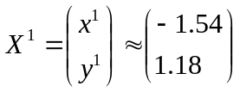 (рисунок 3).
Вычислим
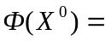,
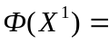,
Отсюда следует, что условие (6) на первой итерации не выполняется (поскольку 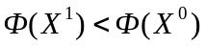). Таким образом, после первой итерации величина шага изменяется: 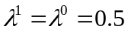.
4. Вторая итерация (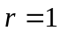)
Аналогично первой итерации последовательно имеем
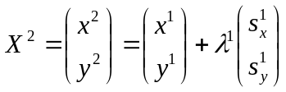,
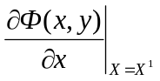, 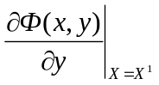,
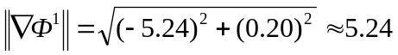,
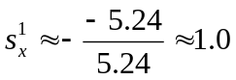, 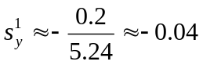,
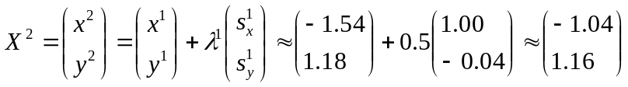.

Входные термины:
- методы локальной оптимизации;
- методы безусловной оптимизации;
- методы случайного поиска;
- многомерный критерий оптимальности;
- методы оптимизации второго порядка.
Выходные термины:
- метод Ньютона.

§2. Методы второго порядка. Метод оптимизации Ньютона
Положим, что функция Φ(X) всюду дважды дифференцируема в n-мерном евклидовом пространстве . Рассмотрим следующую задачу многомерной локальной безусловной оптимизации: найти минимум критерия оптимальности Φ(X), определенного в n-мерном евклидовом пространстве ,
. (1)
Обоснование метода оптимизации Ньютона
Рассмотрим первые три члена разложения функции Φ(X) в ряд Тейлора в окрестности точки :
(2)
Здесь 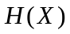 - матрица Гессе функции Φ(X).
Положим, что матрица 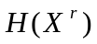 положительно определена. Тогда необходимым условием минимума функции (2) в окрестности точки является условие
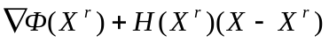=0 (3)
(полученное дифференцированием выражения (2) по ). Отметим, что 0 в формуле (3) представляет собой мерный вектор нулей. Отсюда получаем итерационную формулу
(4)
для отыскания очередного приближения к точке минимума функции Φ(X). Здесь
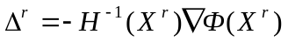. (5)
Выражение (4) представляет собой итерационную формулу решения системы уравнений 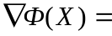0 методом касательных (Ньютона) – см. параграф 4.8. Этим фактом объясняется название рассматриваемого метода минимизации.
Найдем скалярное произведение градиента функции Φ(X) в точке и вектора 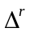:
(6)
Последнее неравенство справедливо в силу постулируемой положительной определенности матрицы Гессе в точке . Геометрически неравенство (6) означает, что вектор образует тупой угол с градиентом целевой функции Φ(X) в точке (рисунок 1). Таким образом, при минимизации овражных функций вектор может составлять с осью оврага меньший угол, чем вектор антиградиента. Эта особенность делает метод Ньютона, вообще говоря, более эффективным, чем метод градиентного спуска.
Отметим трудности, которые могут возникать при использовании итерационной формулы (4).
- Если размерность пространства велика, то обращение на каждой итерации матрицы Гессе , может потребовать значительных вычислительных ресурсов.
- Значение минимизируемой функции Φ(X) в точке 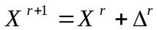 может превышать значение функции в предыдущей точке вследствие того, что направление ведет к уменьшению Φ(X), но величина шага слишком велика.
- Направление спуска, определяемое вектором , ведет к убыванию целевой функции только при положительной определенности матрицы Гессе . Это приводит к тому, что на каждой итерации необходимы вычислительные затраты на проверку определенности этой матрицы. Указанная матрица может быть плохо обусловленной. Более того, указанная матрица может быть вырожденной и, поэтому, не иметь обратной матрицы.
Вследствие этих трудностей итерационная формула (4) в «чистом» виде не используется в вычислительной практике.
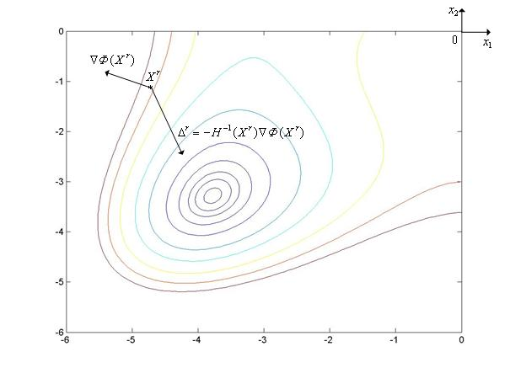
Рисунок 1 - К обоснованию метода многомерной оптимизации Ньютона
Для того чтобы избежать обращения матрицы Гессе, на практике вектор находят обычно из следующей системы линейных алгебраических уравнений (СЛАУ), вытекающей из равенства (5):
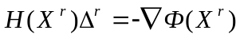. (7)
СЛАУ (7) может быть решена различными численными методами (например, прямыми методами, итерационными методами).
Величина шага в направлении 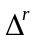, которая приводит к убыванию функции Φ(X), может быть обеспечена путем добавления в итерационную формулу (4) коэффициента 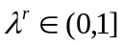, т.е. путем использования вместо формулы (4) итерационной формулы
, (8)
где коэффициент выбирают тем или иным способом так, чтобы обеспечить условие 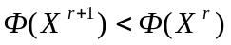. Формула (8) определяет метод Ньютона-Рафсона или демпфированный метод Ньютона.
Для того, чтобы направление спуска независимо от определенности матрицы Гессе вело к убыванию функции Φ(X), в качестве вектора можно использовать вектор
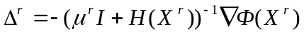, (9)
где 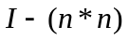-единичная матрица, а 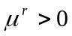 - параметр, выбираемый так, чтобы матрица 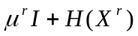 являлась положительно определенной. Формула (9) определяет метод Левенберга-Маркардта.
Схема метода оптимизации Ньютона
Рассмотрим схему одной из модификаций метода оптимизации Ньютона, в используется итерационная формула (8) и вектор находят путем решения на каждой итерации СЛАУ (7).
Схема метода Ньютона имеет следующий вид.
- Задаем начальную точку , начальную величину шага 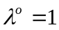 и коэффициент дробления шага . Полагаем счетчик числа итераций .
- Вычисляем в точке вектор градиента 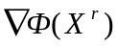 и матрицу Гессе .
- Решаем СЛАУ (7) и находим вектор .
- По формуле (8) вычисляем компоненты вектора и величину .
- Проверяем условие окончания поиска (см. ниже). Если условие окончания поиска выполнено, то полагаем и завершаем итерации.
- Если 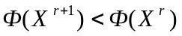, то полагаем и переходим к п.2. Иначе – фиксированное число раз полагаем 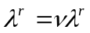 и переходим к пункту 4●
В качестве критерия окончания поиска можно использоваться одно из стандартных условий (см. параграф 3.1) или условие
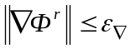,
где - константа, определяющая требуемую точность решения по градиенту функции .
Метод относится к классу детерминированных итерационных одношаговых методов последовательного поиска второго порядка.

